综合能耗节能率计算书
居住建筑

工程名称 | 1-2栋学生宿舍
工程地点 | 湖北-荆州
设计编号
建设单位
设计单位
设 计 人
审 核 人
审 定 人
设计日期 | 2021年1月5日


采用软件 | 能耗计算BESI2020
软件版本 | 20190808
研发单位 | 北京绿建软件有限公司
正版授权码 | T13886593621
目 录
1 建筑概况 3
2 计算依据 3
3 计算要求 3
3.1 计算目标 3
3.2 计算方法 3
4 模型观察 4
5 围护结构 4
5.1 工程材料 4
6 围护结构概况 5
7 设计建筑 6
7.1 房间类型 6
7.1.1 房间表 6
7.1.2 作息时间表 6
7.2 系统类型 6
7.3 制冷系统 6
7.3.1 多联机/单元式空调能耗 6
7.4 供暖系统 6
7.4.1 多联机/单元式热泵能耗 6
8 参照建筑 6
8.1 房间类型 6
8.1.1 房间表 6
8.1.2 作息时间表 6
8.2 系统类型 7
8.3 制冷系统 7
8.4 供暖系统 7
9 计算结果 7
10 附录 10
10.1 工作日/节假日人员逐时在室率(%) 10
10.2 工作日/节假日照明开关时间表(%) 10
10.3 工作日/节假日设备逐时使用率(%) 10
10.4 工作日/节假日空调系统运行时间表(1:开,0:关) 10

建筑概况
工程名称 | 1-2栋学生宿舍
工程地点 | 湖北-荆州
地理位置 | 北纬：30.30° | 东经：112.24°
建筑面积(m²) | 地上4276 地下0
建筑层数 | 地上5 地下0
建筑高度（m） | 地上19.2 地下0.0
建筑体积(m³) | 13684.16
建筑外表面积(m²) | 3482.46
北向角度 | 90
结构类型
外墙太阳辐射吸收系数 | 0.75
屋顶太阳辐射吸收系数 | 0.75

计算依据
1. 《绿色建筑评价标准》(GB/T50378-2019)
2. 《民用建筑绿色性能计算标准》(JGJ/T 449-2018)
3. 《建筑能效标识技术标准》(JGJ/T 288-2012)
4. 《夏热冬冷地区居住建筑节能设计标准》（JGJ 134-2010）
5. 《民用建筑热工设计规范》(GB50176)

计算要求

计算目标
依据《绿色建筑评价标准》(GB/T50378-2019)第7.2.8相关内容，对于采取措施后的建筑能耗降低幅度进行计算。

计算方法
建立参照建筑，参照建筑的热工参数、采暖空调照明形式及设备满足现行国家节能标准要求。
根据现行行业标准《民用建筑绿色性能计算标准》JGJ/T449的相关规定，分别计算设计建筑及参照建筑的供暖空调和照明系统能耗，计算其节能率并进行得分判定。
即：建筑能耗节能率 ＝ （参照建筑全年采暖空调照明耗电量 － 设计建筑全年采暖空调照明耗电量） / 参照建筑全年采暖空调照明耗电量 × 100%

模型观察
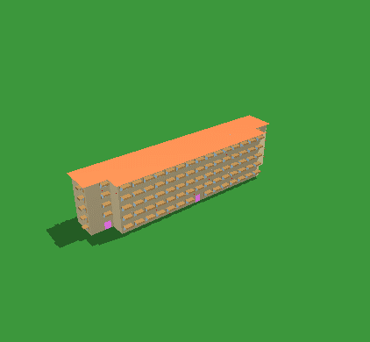

围护结构

工程材料
材料名称 | 导热系数λ | 蓄热系数S | 密度ρ | 比热容Cp | 蒸汽渗透系数u | 备注
材料名称 | W/(m.K) | W/(㎡.K) | kg/m³ | J/(kg.K) | g/(m.h.kPa) | 备注
水泥砂浆 | 0.930 | 11.370 | 1800.0 | 1050.0 | 0.0210 | 来源：《民用建筑热工设计规范（GB50176-93）》
石灰砂浆 | 0.810 | 10.070 | 1600.0 | 1050.0 | 0.0443 | 来源：《民用建筑热工设计规范（GB50176-93）》
钢筋混凝土 | 1.740 | 17.200 | 2500.0 | 920.0 | 0.0158 | 来源：《民用建筑热工设计规范（GB50176-93）》
碎石、卵石混凝土(ρ=2300) | 1.510 | 15.360 | 2300.0 | 920.0 | 0.0173 | 来源：《民用建筑热工设计规范（GB50176-93）》
挤塑聚苯板(ρ=25-32) | 0.030 | 0.320 | 28.5 | 1647.0 | 0.0162
加气混凝土、泡沫混凝土(ρ=700) | 0.220 | 3.590 | 700.0 | 1050.0 | 0.0998 | 来源：《民用建筑热工设计规范（GB50176-93）》
混凝土多孔砖(190六孔砖） | 0.750 | 7.490 | 1450.0 | 709.4 | 0.0000

围护结构概况

 |  | 设计建筑 |  |  |  | 参照建筑
体形系数S |  | 0.25 |  |  |  | 0.25
屋顶传热系数K [W/(m²·K)] |  | 0.83 |  |  |  | 1.00
外墙（包括非透明幕墙）传热系数K [W/(m²·K)] |  | 1.13(不含反射隔热外饰面附加热阻) |  |  |  | 1.50
屋顶透明部分传热系数  K [W/(m²·K)] |  | － |  |  |  | －
屋顶透明部分遮阳系数 |  | － |  |  |  | －
底面接触室外的架空或外挑楼板传热系数K [W/(m²·K)] |  | － |  |  |  | －
楼板K [W/(m²·K)] |  | 2.98 |  |  |  | 2.00
分户墙K [W/(m²·K)] |  | － |  |  |  | －
外窗（包括透明幕墙） | 朝向 | 窗墙比 | 传热  系数 | 遮阳  系数(夏季) | 遮阳  系数(冬季) | 窗墙比 | 传热  系数 | 遮阳  系数(夏季) | 遮阳  系数(冬季)
外窗（包括透明幕墙） | 南向 | 0.28 | 3.90 | 0.40 | 0.40 | 0.28 | 4.00 | －－ | －－
外窗（包括透明幕墙） | 北向 | 0.28 | 3.90 | 0.41 | 0.41 | 0.28 | 4.00 | －－ | －－
外窗（包括透明幕墙） | 东向 | 0.06 | 3.90 | 0.32 | 0.32 | 0.06 | 4.70 | －－ | －－
外窗（包括透明幕墙） | 西向 | 0.06 | 3.90 | 0.32 | 0.32 | 0.06 | 4.70 | －－ | －－
备注：1. — 代表本工程无对应项; 2. ——代表参照建筑不要求，取值同设计建筑。

设计建筑

房间类型

房间表
房间类型 | 空调温度  ℃ | 供暖温度  ℃ | 新风量 | 人员密度 | 照明功率  密度 | 电器设备  功率
次卧室 | 26 | 18 | 0.5(次/h) | 32(㎡/人) | 6(W/㎡) | 5(W/㎡)

作息时间表
详见附录

系统类型
系统编号 | 系统类型 | 供冷  能效比 | 供热  能效比 | 面积(㎡) | 包含的房间
默认 | 单元式房间空调器 | 2.30 | 1.90 | 3581.96 | 所有房间

制冷系统

多联机/单元式空调能耗
系统 | 能效比 | 耗冷量(kWh) | 耗电量(kWh)
默认 | 2.30 | 193370 | 84074

供暖系统

多联机/单元式热泵能耗
系统 | 能效比 | 耗热量(kWh) | 耗电量(kWh)
默认 | 1.90 | 180080 | 94779

参照建筑

房间类型

房间表
房间类型 | 空调温度  ℃ | 供暖温度  ℃ | 新风量 | 人员密度 | 照明功率  密度 | 电器设备  功率
次卧室 | 26 | 18 | 0.5(次/h) | 32(㎡/人) | 6(W/㎡) | 5(W/㎡)

作息时间表
同设计建筑

系统类型
系统类型 | 供冷  能效比 | 供热  能效比 | 包含房间
单元式房间空调器 | 2.30 | 1.90 | 所有房间

制冷系统
系统类型 | 供冷  能效比 | 冷负荷  (kWh) | 电耗(kWh)
单元式房间空调器 | 2.30 | 209899 | 91260

供暖系统
系统类型 | 供热  能效比 | 热负荷  (kWh) | 电耗(kWh)
单元式房间空调器 | 1.90 | 199143 | 104812

计算结果
能耗分类 | 能耗子类 | 设计建筑  (kWh/㎡) | 参照建筑  (kWh/㎡) | 节能率  （%）
建筑负荷 | 耗冷量 | 45.22 | 49.08 | 7.87%
建筑负荷 | 耗热量 | 42.11 | 46.57 | 9.57%
建筑负荷 | 冷热合计 | 87.33 | 95.65 | 8.70%
供冷电耗 | 中央冷源 | 0.00 | 0.00 | 7.87%
供冷电耗 | 冷却水泵 | 0.00 | 0.00 | 7.87%
供冷电耗 | 冷冻水泵 | 0.00 | 0.00 | 7.87%
供冷电耗 | 多联机/单元式空调 | 19.66 | 21.34 | 7.87%
供冷电耗 | 供冷合计 | 19.66 | 21.34 | 7.87%
供暖电耗 | 中央热源 | 0.00 | 0.00 | 9.57%
供暖电耗 | 供暖水泵 | 0.00 | 0.00 | 9.57%
供暖电耗 | 多联机/单元式热泵 | 22.16 | 24.51 | 9.57%
供暖电耗 | 供暖合计 | 22.16 | 24.51 | 9.57%
建筑电耗 |  | 41.82 | 45.85 | 8.78%

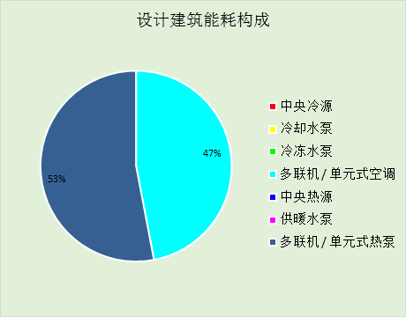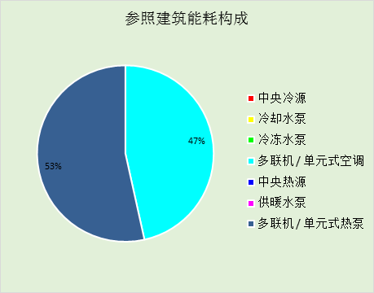

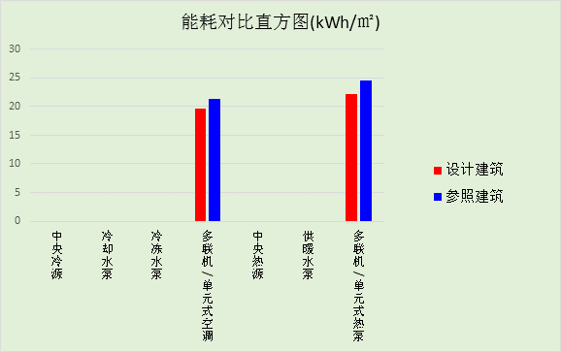

附录

暑假:7.15~8.31; 寒假：1.15~3.1

工作日/节假日人员逐时在室率(%)

房间类型 | 1 | 2 | 3 | 4 | 5 | 6 | 7 | 8 | 9 | 10 | 11 | 12 | 13 | 14 | 15 | 16 | 17 | 18 | 19 | 20 | 21 | 22 | 23 | 24
次卧室 | 61 | 61 | 62 | 61 | 61 | 58 | 40 | 21 | 17 | 16 | 15 | 16 | 18 | 18 | 15 | 14 | 14 | 14 | 15 | 18 | 24 | 37 | 52 | 57
次卧室 | 57 | 57 | 58 | 58 | 58 | 59 | 55 | 42 | 30 | 21 | 15 | 14 | 17 | 17 | 14 | 14 | 13 | 13 | 14 | 17 | 23 | 32 | 46 | 52

注：上行：工作日；下行：节假日

工作日/节假日照明开关时间表(%)

房间类型 | 1 | 2 | 3 | 4 | 5 | 6 | 7 | 8 | 9 | 10 | 11 | 12 | 13 | 14 | 15 | 16 | 17 | 18 | 19 | 20 | 21 | 22 | 23 | 24
次卧室 | 0 | 0 | 0 | 0 | 0 | 0 | 0 | 0 | 0 | 0 | 0 | 0 | 0 | 0 | 0 | 0 | 0 | 0 | 50 | 50 | 50 | 10 | 10 | 10
次卧室 | 0 | 0 | 0 | 0 | 0 | 0 | 0 | 0 | 0 | 0 | 0 | 0 | 0 | 0 | 0 | 0 | 0 | 0 | 50 | 50 | 50 | 10 | 10 | 10

注：上行：工作日；下行：节假日

工作日/节假日设备逐时使用率(%)

房间类型 | 1 | 2 | 3 | 4 | 5 | 6 | 7 | 8 | 9 | 10 | 11 | 12 | 13 | 14 | 15 | 16 | 17 | 18 | 19 | 20 | 21 | 22 | 23 | 24
次卧室 | 0 | 0 | 0 | 0 | 0 | 0 | 0 | 0 | 0 | 0 | 0 | 0 | 0 | 0 | 0 | 0 | 0 | 0 | 0 | 70 | 10 | 10 | 10 | 10
次卧室 | 0 | 0 | 0 | 0 | 0 | 0 | 0 | 0 | 0 | 0 | 0 | 0 | 0 | 0 | 0 | 0 | 0 | 0 | 0 | 70 | 10 | 10 | 10 | 10

注：上行：工作日；下行：节假日

工作日/节假日空调系统运行时间表(1:开,0:关)

系统编号 | 1 | 2 | 3 | 4 | 5 | 6 | 7 | 8 | 9 | 10 | 11 | 12 | 13 | 14 | 15 | 16 | 17 | 18 | 19 | 20 | 21 | 22 | 23 | 24
默认 | 1 | 1 | 1 | 1 | 1 | 1 | 1 | 1 | 1 | 1 | 1 | 1 | 1 | 1 | 1 | 1 | 1 | 1 | 1 | 1 | 1 | 1 | 1 | 1
默认 | 1 | 1 | 1 | 1 | 1 | 1 | 1 | 1 | 1 | 1 | 1 | 1 | 1 | 1 | 1 | 1 | 1 | 1 | 1 | 1 | 1 | 1 | 1 | 1

注：上行：工作日；下行：节假日

